НАЦІОНАЛЬНИЙ УНІВЕРСИТЕТ БІОРЕСУРСІВ
І ПРИРОДОКОРИСТУВАННЯ УКРАЇНИ

КАФЕДРА КОНСТРУЮВАННЯ МАШИН І ОБЛАДНАННЯ

З А Т В Е Р Д Ж У Ю:
Заступник з наукової роботи декана факультета конструювання та дизайну

________________ Ю.О. Ромасевич
«___» ________________ 2017 р.

ЗВІТ
ПРО РОБОТУ СТУДЕНТСЬКОГО НАУКОВОГО ГУРТКА
"Комп’ютерна графіка та твердотільне моделювання"
У 2016-2017 Н.Р.

Розглянуто і схвалено на засіданні кафедри
Нарисної геометрії, комп’ютерної графіки та дизайну
"30" травня 2017 р., протокол №10

Керівники гуртка: д.т.н., проф. В.М. Несвідомін

Київ – 2017

Гурток «Комп’ютерна графіка та твердотільне моделювання»

Список діючих членів гуртка (2016-2017 н.р.)
- Гриценко М. - МОБ–1501
- Хуторянська Ю. - БУД–1504
- Стельмах М. - БУД –1504
- Новак Є.- МОБ–1503
та інші студенти, які періодично здійснюють ту чи іншу діяльність гуртка. Зокрема, ст. КД-1301 Приходько П., Рибачок О. виконували 3 моделі вузлів мобільного госпіталя - керівник Кочаровський О.П.
Керівники гуртка: проф. кафедри нарисної геометрії, комп’ютерної графіки та дизайну В.М. Несвідомін.

Назва гуртка – «Комп’ютерна графіка та твердотільне моделювання».

Звітний період – 2016-2017 навчальний рік.

Наукова спрямованість гуртка – створення 3 моделей об’єктів та процесів в сучасних середовищах комп’ютерної графіки Компас, SolidWorks, Autodesk Inventor, ArchiCAD, їх презентація на різних рівнях конференцій, можливе практичне впровадження.

Кількість членів гуртка – 8.

Кількість студентів, залучених до роботи гуртка (не членів гуртка) – немає.

Результативні показники роботи гуртка:
- кількість тез, матеріалів доповідей членів гуртка;
Назва тези | Збірник | Автори

- кількість статей, опублікованих членами гуртка – 0;

- кількість статей членів гуртка, опублікованих у фахових виданнях, у т.ч. у співавторстві з керівником гуртка (зазначити назву, П.І.П. автора і т.д.);

- кількість патентів на корисну модель або винахід, отриманих членами гуртка
№ п/п | Дані патенту | Назва | Автори

- виступи студентів-учасників гуртка в семінарах, конференціях, тощо;
Назва  конференції | Місце проведення | Назва організації | Дата проведення | Учасники
71-ї всеукраїнської науково-практичної студентської конференції «Наукові здобутки студентів у дослідженнях технічних та біоенергетичних систем природокористування: конструювання та дизайн» | Київ | Факультет конструювання та дизайну | Березень 2017 року | Доповідь Новака Є. на тему «Побудова 3 моделі тормозного вузла з подальшим його виготовлення на станках з ЧПУ»
Всеукраїнська олімпіада з 3D моделювання | Київ | Національний авіаційнийу університет | Квітень 2017 року | Гриценко М.,  Гречаний Я., Мандрика В
Олімпіада з 3D моделювання | Київ | НУБіП Украоїни | Травень 2017 року

- кількість студентів-учасників гуртка у виставках, форумах, фестивалях – 0;

- кількість студентів-учасників гуртка в Міжнародних та Всеукраїнських наукових студентських олімпіадах, Всеукраїнському конкурсі студентських наукових робіт;
Назва навчальної дисципліни/Конкурса | Ім’я та прізвище студента | Керівник | Місце проведення | Результат
Всеукраїнського конкурсу студентських наукових робіт з галузі науки «Прикладна геометрія, інженерна графіка та ергономіка». | Хуторянська Ю.П.,  Стельмах М.О. | Проф. Пилипака С.Ф. | НТУ «Харківський політехнічний інститут» | 1 місце

- забезпечення діяльності Web-сторінки гуртка –https://nubip.edu.ua/node/34363
НУБіП України Ф-7.5-2.2.3-02

План-графік роботи наукового гуртка «Комп’ютерна графіка та твердотільне моделювання»
на 2016-2017 навчальний рік
№ п/п  № | Заходи | Дата проведення | Місце проведення | Відповідальний
1 | Затвердження тем наукових досліджень | 20.09.16 р. | ауд. 220 к.11 | Несвідомін В.М.
2 | Аналіз публікацій за темою досліджень | 25.10.16 | ауд. 220 к.11 | Несвідомін В.М.
3 | Олімпіада з НГ | 22.12.16 | ауд. 215 к.11 | Несвідомін В.М..
4 | Олімпіада з 3D моделювання в Національному авіаційному університеті | Квітень 2017 | ауд. 215 к.11 | Несвідомін В.М..
5 | Олімпіада з 3D моделювання в НУБіП України | Травень  2017 | ауд. 215 к.11 | Несвідомін В.М..

Керівники наукового гуртка «Комп’ютерна графіка
та твердотільне моделювання» _______________ В.М. Несвідомін

Завідувач кафедри _________________ С.Ф. Пилипака

Додаток А
Стельмах М. та Хуторянська Ю. в НТУ «Харківський політехнічний інститут»
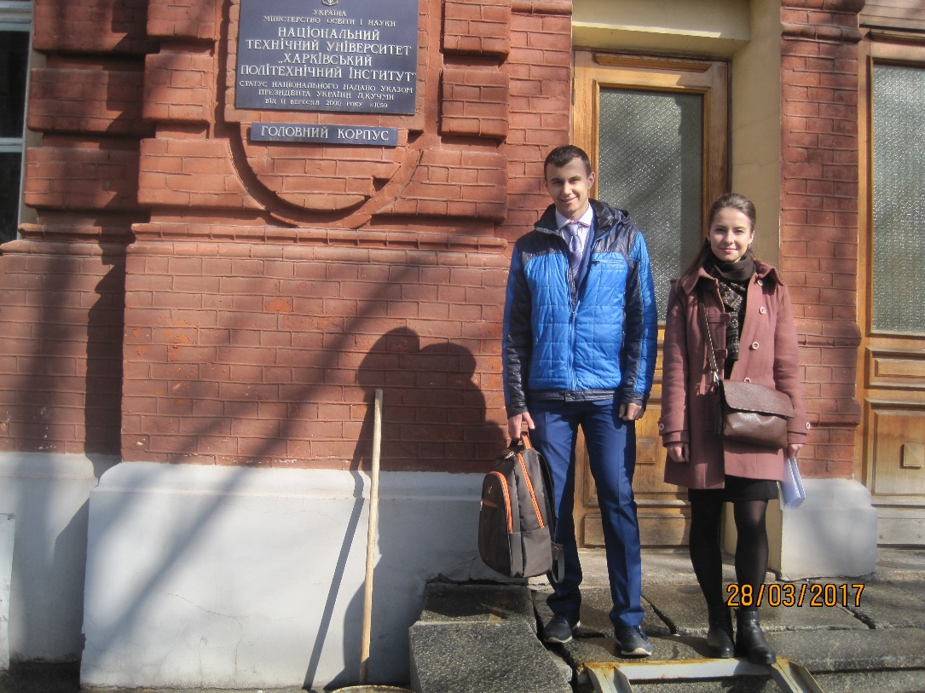
Олімпіада з 3D моделювання в НУБіП України 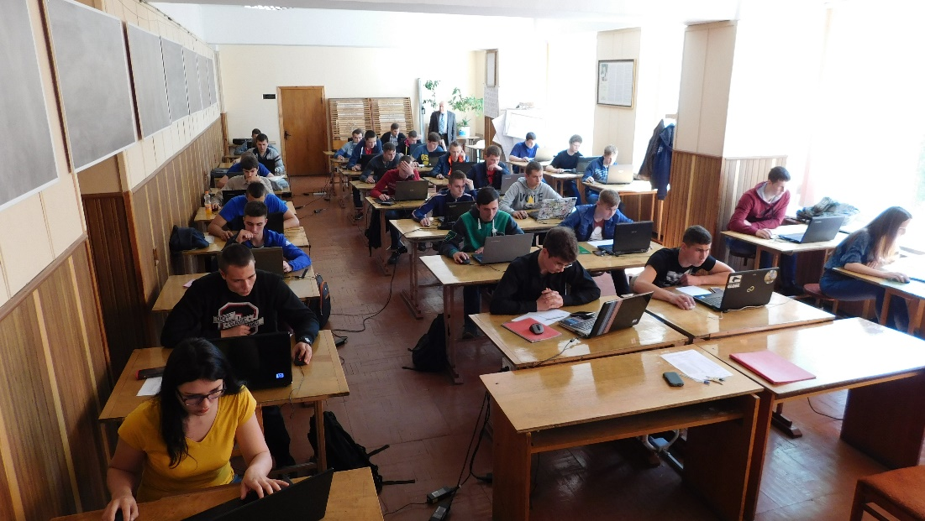
Студентські роботи
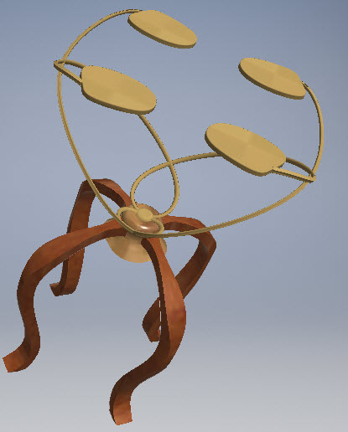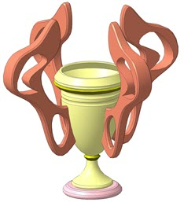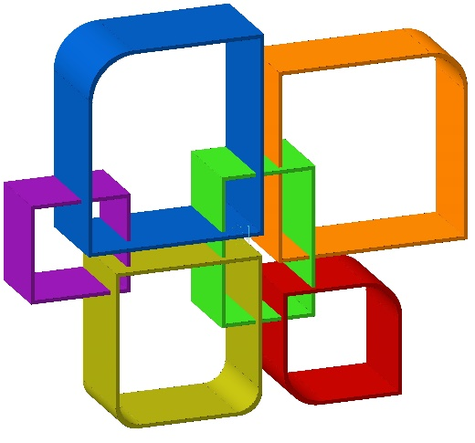
Витяг з протоколу № 10
засідання кафедри нарисної геометрії, комп’ютерної графіки та дизайну
від 30 травня 2017 року

ПРИСУТНІ: зав. каф., проф. Пилипака С.Ф., проф. Несвідомін В.М., доц. Бабка В.М. доц. Грищенко І.Ю., ст. викл. Несвідомін А.В., ст. викл. Кремець Т.С.

СЛУХАЛИ: Інформацію зав. каф. Пилипаки С.Ф. про звіт щодо роботи студентського наукового гуртка "Комп’ютерна графіка та твердотільне моделювання" у 2016-2017 н.р.

ВИСТУПИЛИ: Бабка В.М., доц., Несвідомін В.М., проф.

УХВАЛИЛИ: Заслухавши і обговоривши інформацію зав. каф. Пилипаки С.Ф., затвердити звіт про роботу студентського наукового гуртка "Комп’ютерна графіка та твердотільне моделювання" у 2016-2017 н.р.

Зав. кафедри, професор Пилипаки С.Ф.

Секретар, ст. викл. Несвідомін А.В.

